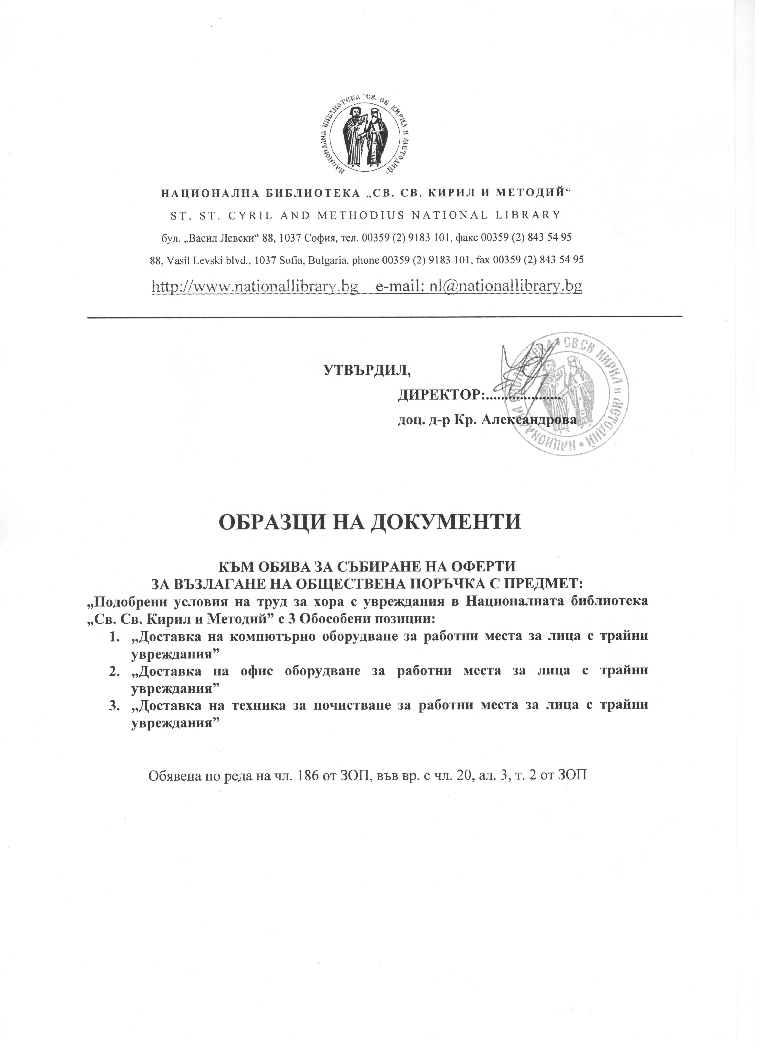
Образец № 3

ДЕКЛАРАЦИЯ
за приемане на условията в проекта на договора

Долуподписаният /-ната/ с лична карта № , издаден на от __________________ , с ЕГН , в качеството ми на _________________________ (посочете длъжността) на (посочете фирмата на участника) - участник в процедура за възлагане на обществена поръчка с предмет: „Подобрени условия на труд за хора с увреждания в Националната библиотека „Св. Св. Кирил и Методий”

Д Е К Л А Р И Р А М,
че съм запознат съм и приемам условията в проекта на договора, приложен към документацията за настоящата обществена поръчка.

..........................г. Декларатор:
(дата на подписване)

